Стандартное заземляющее устройство.

Общие схемы:

- параметры вертикального стержня:
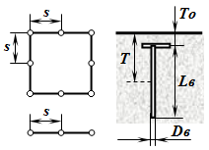
- параметры горизонтального заземлителя:
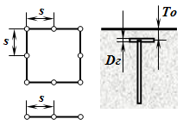

Графические схемы (М 1 : 200):

- главный вид
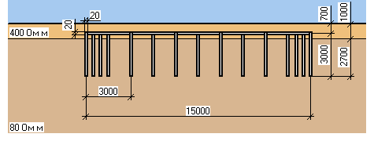
- вид слева
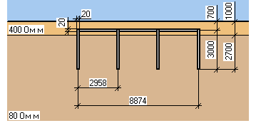
- вид сверху
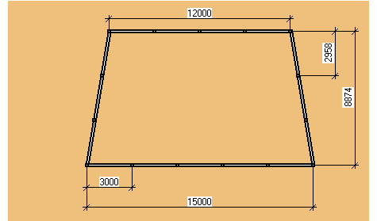

Расчет.

Грунт в месте расположения заземляющего устройства:
- поверхностные слои: песок; удельное сопротивление ρ_{Г} = 400 Ом м;
- глубинные слои: суглинок; удельное сопротивление ρ_{В} = 80 Ом м.
Вертикальный стержень - сталь круглая диаметром D_{В} = 0,02 м; горизонтальный заземлитель - сталь полосовая 0,04x0,004 м с шириной полосы В = 0,04 м, что соответствует диаметру D_{Г} = 0,5*B =0,02 м.
Длина вертикального стержня: L_{В} = 3 м.
Глубина заложения заземляющего устройства: Т_{О} = 0,7 м.
Глубина заложения вертикального стержня: Т_{В} = Т_{О} + L_{В}/2 = 0,7 + 3/2 = 2,2 м.
Сопротивление одного вертикального стержня:
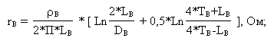
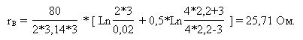
Количество вертикальных заземлителей: N_{В} = 15. Они располагаются в замкнутом контуре. При этом коэффициент их использования: η_{В} = 0,52.
Общее сопротивление вертикальных стержней:
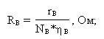
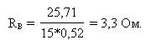
Расстояние между стержнями: s = 3 м.
Длина горизонтального заземлителя: L_{Г} = N_{В} * s = 15 * 3 = 45 м.
Коэффициент использования горизонтального заземлителя: η_{Г} = 0,31.
Сопротивление только горизонтального заземлителя:
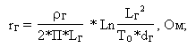
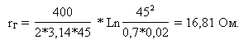
Сопротивление горизонтального заземлителя с учетом влияния вертикальных стержней:
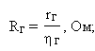
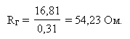
Общее сопротивление устройства заземления:
